附件4
关于一年级订购2021年福建省福州实验小学夏季校服的通知
尊敬的一年级家长：
为了规范学生着装，展示福州实小学子朝气蓬勃的精神面貌，经学校家长委员会工作会议研究商定及各班家委会组织投票决定，学生在校期间统一穿着校服。
本着“阳光采购”“自愿采购”的校服订购原则，我校采用家长自行订购的方式，由家长选购合适的夏季校服（上衣和裤子）尺寸，在校服定制商城下单订购，订购完成后校服供应商将按订购信息在学校按班级统一发放（发放时间于开学后）。为了便于供应商及时完成本次校服生产任务，请务必于8月27号之前完成商城订购。感谢您对我校工作的理解与支持！
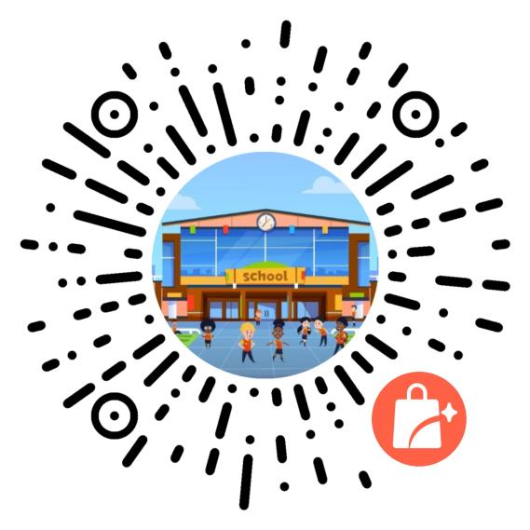
商城订购操作方法如下：
第一步 长按二维码进入“星星相衣”小程序
第二步 进入校服订购页面选购
第三步 认真阅读商品详情后选择商品尺寸
第四步 下单前，务必在备注信息中填写完整个人信息（包括：一年级、性别、报名号、姓名）如：一年级xx性别xx报名号xx姓名
第五步 付款时请确认付款对象为“福建省颠峰体育发展有限公司” 商城客服电话：18060601988

福建省福州实验小学
2021年8月25日

